Комитет образования муниципального образования
Приозерский муниципальный район Ленинградская область
Муниципальное бюджетное дошкольное образовательное учреждение
«Детский сад комбинированного вида №2»

ЭКОЛОГИЧЕСКИЙ ПРОЕКТ
по формированию целостной картины мира
и экологической культуры
у детей старшего дошкольного возраста
на тему:
«Покормите птиц зимой»

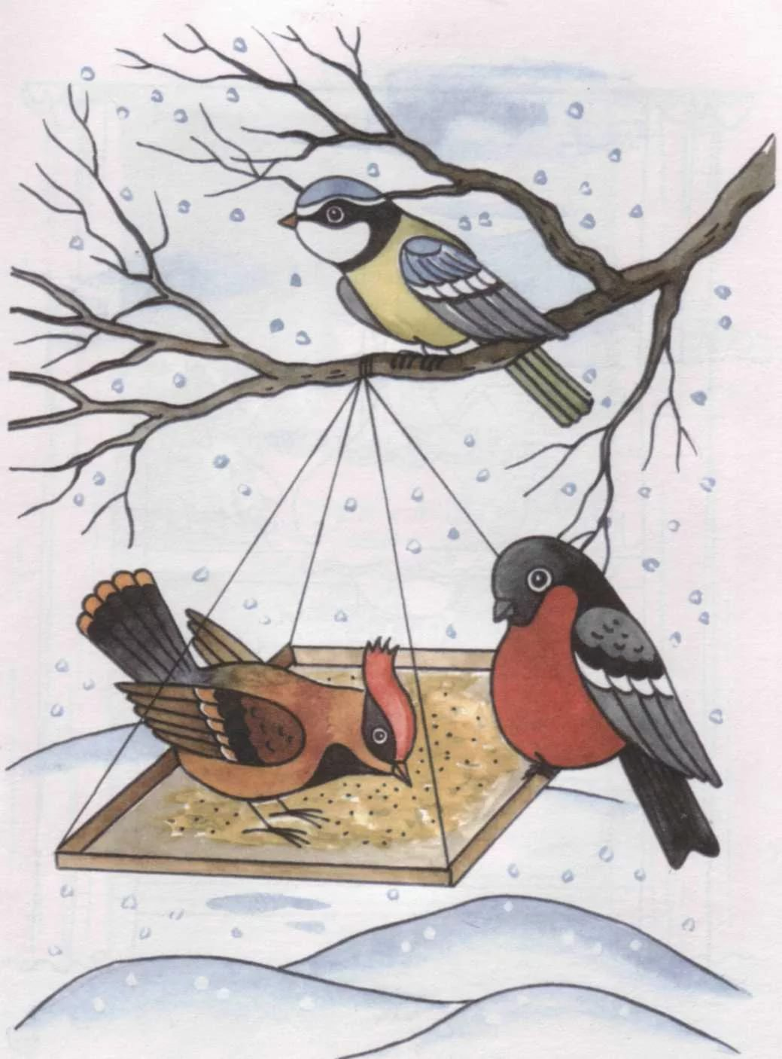

Подготовила и провела:
Воспитатель
Филимонова Елизавета Ивановна

п. Сосново
2016 г.

ЦЕЛЬ: формировать у детей экологическую культуру, прививать любовь к природе родного края, воспитывать бережное отношение к ней.
ЗАДАЧИ ПРОЕКТА:
- Обогатить и углубить представления детей о зимующих птицах нашего края, их образе жизни зимой;
- Воспитывать заботливое отношение к птицам, желание помогать им в трудных зимних условиях;
- Привлечь родителей воспитанников к работе по экологическому воспитанию детей, стимулировать у родителей желание помочь своему ребенку.

ТИП ПРОЕКТА:
  - По продолжительности – среднесрочный; срок реализации проекта: ноябрь - апрель;
  - По составу участников проекта – групповой (участники проекта воспитатели группы, воспитанники группы и их родители);
  - По направленности деятельности участников проекта – познавательный;

ИНТЕГРАЦИЯ ДЕТСКОЙ ДЕЯТЕЛЬНОСТИ: познавательная + продуктивная + игровая + речевая + двигательная.

МАТЕРИАЛЫ И ОБОРУДОВАНИЕ:
- Литература: загадки и стихи о птицах, книги природоведческого направления (В. Бианки «Синичкин календарь», А.Зотов «Лесная мозаика», М.Горький «Воробьишка»);
- Музыка: аудиозаписи голосов птиц, магнитофон.
- Иллюстрации: зимующие птицы нашего края, птицы зимой у кормушки, виды кормушек;
- Наглядный материал: презентации «Такие разные птицы», «Зимой в лесу», мультимедийное оборудование;
- Материал для изобразительной деятельности детей;
- Природный материал: семена подсолнечника и тыквы; крупа (пшено, манка, овес), несоленое сало, хлеб.

ЭТАПЫ РЕАЛИЗАЦИИ ПРОЕКТА:
I этап – подготовительный
- Обсуждение цели и задач проекта с детьми и родителями;
- Создание необходимых условий для реализации проекта;
- Разработка мероприятий проекта;
- Формулирование ожидаемых результатов реализации проекта.

II этап – основной (практический):
- Внедрение в воспитательно- образовательный процесс эффективных методов и приемов по расширению знаний дошкольников о зимующих птицах;
- Организация и проведение НОД с детьми по обобщению и уточнению знаний детей о зимующих птицах;
- Организация продуктивной деятельности детей (рисование зимующих птиц, изготовление кормушек);
- Организация выставки детского рисунка «Зимующие птицы»;
- Заготовка корма для птиц (совместно с родителями);
- Подкормка и наблюдение за птицами (совместно с родителями).

III этап – заключительный:
- Обработка результатов по реализации проекта;
- Презентация проекта (освещение опыта работы по проекту на родительском собрании и заседании педагогического совета в МДОУ);
- Организация постоянно действующей птичьей столовой на территории детского сада;
- Организация фотовыставки в фойе ДОУ «Покормите птиц зимой» по мероприятиям реализации проекта;
- Итоговое мероприятие – музыкальный праздник «День птиц».

ОЖИДАЕМЫЕ РЕЗУЛЬТАТЫ РЕАЛИЗАЦИИ ПРОЕКТА:
- Создание необходимых условий в ДОУ по формированию у дошкольников целостного представления о жизни зимующих птиц;
- Развитие у детей любознательности, творческих способностей, познавательной активности, коммуникативных навыков.
- Возникновение у детей чувства эмпатии, бережного отношения к птицам; заинтересованность детей в заботе о птицах, желание помогать им в трудный зимний период;
- Заинтересованность и активное участие родителей в мероприятиях проекта.

ПРОДУКТЫ ПРОЕКТА:
- Книжная выставка «Птицы – наши друзья»;
- Выставка детского рисунка «Зимующие птицы»;
- Кормушки, выполненные всеми участниками проекта;
- Фотовыставка «Покормите птиц зимой»

МЕРОПРИЯТИЯ ЭКОЛОГИЧЕСКОГО ПРОЕКТА.
- Создание условий для успешности реализации проекта:
- Подбор методической, энциклопедической и художественной литературы по теме «Птицы нашего края» для организации НОД и бесед с детьми и консультаций с родителями;
- Организация книжной выставки «Птицы – наши друзья» в группе в «Центре книги и речи» для детей (подбор книг и иллюстраций);
- Подбор информационного материала для родителей по изготовлению кормушек для птиц и подбора корма для них.
- Непосредственно образовательная деятельность (НОД) с детьми:
- НОД по образовательной области «Познание» на темы:
- «Такие разные птицы»;
- «Зимующие и перелетные птицы нашего края»;
- «Один зимний день в жизни синички»
- «Мы – друзья птиц»
- НОД по образовательной области «Чтение художественной литературы» на темы:
- «Воробьи и воробышки. Сказка М. Горького «Воробьишко»;
- «Синичкин календарь» В. Бианки»;
- «Заучивание стихотворения А. Яшина «Покормите птиц зимой».
- НОД по образовательной области «Коммуникация»:
- Составление описательного рассказа «Моя любимая птичка»;
- Беседа «Почему зимой птицы к человеку прилетели?».
- НОД по образовательной области «Художественное творчество»:
- Рисование на тему «Зимующие птицы»;
- «Мастерская» по изготовлению кормушек для птиц.
- Совместная деятельность с детьми и родителями:
  - Организация выставки детского рисунка «Зимующие птицы»;
  - Прослушивание аудиозаписи голосов птиц;
  - Просмотр презентаций «Такие разные птицы», «Зимой в лесу»;
  - Подбор и накопление корма для птичьей столовой;
  - Оборудование птичьей столовой на территории детского сада;
  - Экскурсии в парк поселка для кормления там голубей;
  - Музыкальный праздник «День птиц»;
  - Организация фотовыставки по итогам реализации проекта.

